 | 全球基督徒见证分享网  www.GOD611.com
GOD611-RD-01
手机应用需求规格说明书

NO | 修改日期 | 修改摘要（涉及页码/条款/内容） | 版本 | 修改原因
1 | 2011-12-18 | 新建 | 0.3

目 录
一、引言 1
1 目的 1
2 适用范围 1
3 参考资料 1
4 术语定义与缩略语 1
二、软件系统定位 1
1. 背景说明 1
2. 界定系统范围 1
3. 功能需求 1
4. 数据格式的考虑 6
5. 非功能性需求分析 6
6. 安全性需求 6
7. 界面设计 7
8. 其它 7
三、附加说明 7
1 遗留问题列表 7

一、引言

目的
本文档的编写目的是描述全球基督徒见证分享网www.GOD611.com手机应用的软件需求，以便开发出符合要求的手机应用。

适用范围
分别开发出两个版本，即IOS版和安卓版。

参考资料
无

术语定义与缩略语
IOS --- Iphone应用系统
GOD611 ---- “全球基督徒见证分享网www.GOD611.com”

二、软件系统定位

背景说明
目前已使用ZBLOG(http://blog.rainbowsoft.org/ )搭建了“全球基督徒见证分享网www.GOD611.com”， ZBLOG是采用ASP+Access文件数据库开发的，用户浏览的是静态化后的HTML网页，手机用户目前采用http://m.god611.com 访问，这是ZBLOG提供的WAP功能，但效果非常一般，不能满足要求。目前God611.com在一台VPS虚拟主机上运行。
关于ZBLOG的说明可见官方网站或以下文档：


界定系统范围
需要开发的手机应用是读取“全球基督徒见证分享网www.GOD611.com”的内容，将文章、图片、视频展示给手机用户。

功能需求
总体功能需求参考了手机应用“网易新闻”（IOS和安卓版差不多 http://itunes.apple.com/cn/app/id425349261?mt=8 ），以下分别说明。

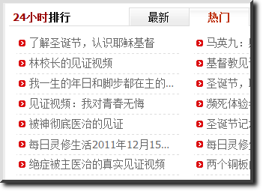

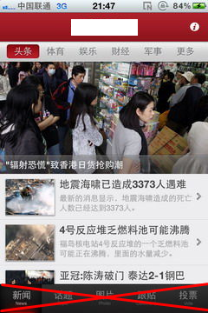
全球基督徒见证分享网
这是对应网站栏目，其中“头条”改为“热门”（对应God611主页“24小时排行”中的“热门”
这里显示God611主页右上角的滚动图片
这里显示文章的图片、标题和摘要。
这里不要，去掉。

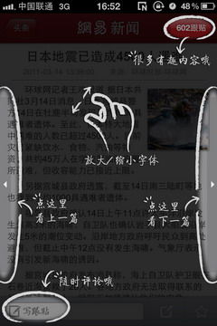
这些功能都要

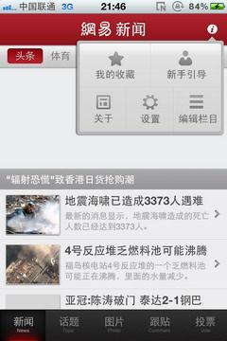
我的收藏、新手引导、关于、设置、编辑栏目，这些功能都要。


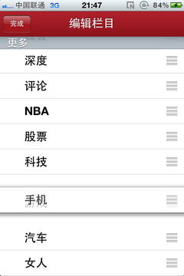
这里将列出GOD611的栏目供用户选择和排序，如果排在前面将出现在手机应用的首页，否则将在“更多”中查看。

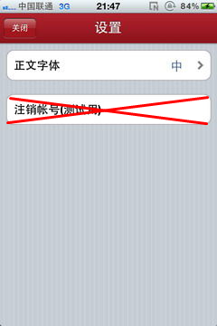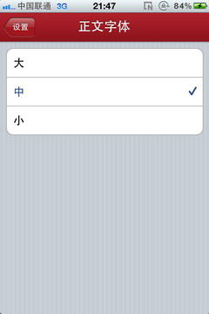
可支持设置字体大小。

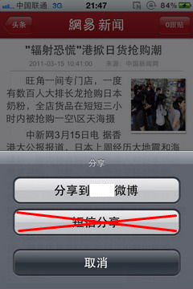
可分享到新浪微博、腾讯微博。

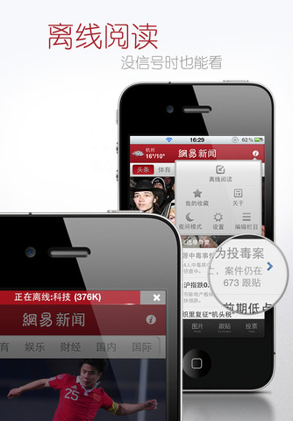
支持离线阅读功能，可将文章、图版下载到手机本地，在离线环境下阅读。

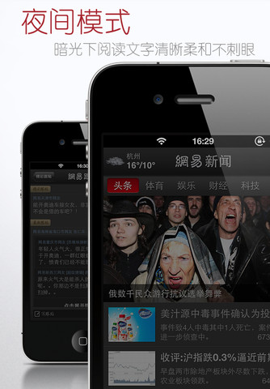
支持夜间模式，使在黑暗环境下阅读起来更方便。

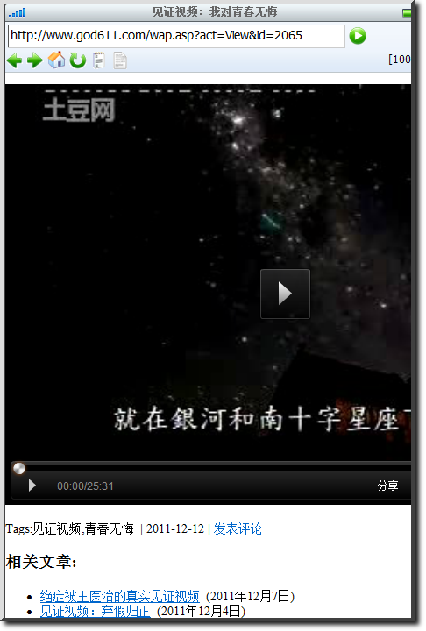
查看文章时，可以显示文章当中的图片和视频，视频可以正常播放。

数据格式的考虑
GOD611.com 提供以下3种数据格式供手机应用使用：
1）直接连接Access数据库，查询文章数据。
2）已静态化的HTML网页。如 http://www.god611.com/xyrs/2070.html
3）XML格式的RSS订阅，如http://www.god611.com/rss.xml

非功能性需求分析
除了实现上述功能需求外，还要实现以下非功能性需求：
需求 | 备注
正确性 | 正确显示文章内容
健壮性 | 手机应用运行稳定，不“闪退”
性能，效率 | 要求每次点击在2秒内显示完成
易用性 | 操作方便、直观
兼容性 | 安卓版可兼容多种机型，IOS版可兼容多个IOS版本。

安全性需求
该手机应用具体良好的安全性，使自身不被攻击，也不会被通过手机应用攻击GOD611网站。

界面设计
可以参照上述截图，要求界面简洁、美观、易操作。

其它
暂无。

三、附加说明

1 遗留问题列表
序号 | 问题描述 | 提出人及时间 | 解决情况 | 重要性
1
2
3

